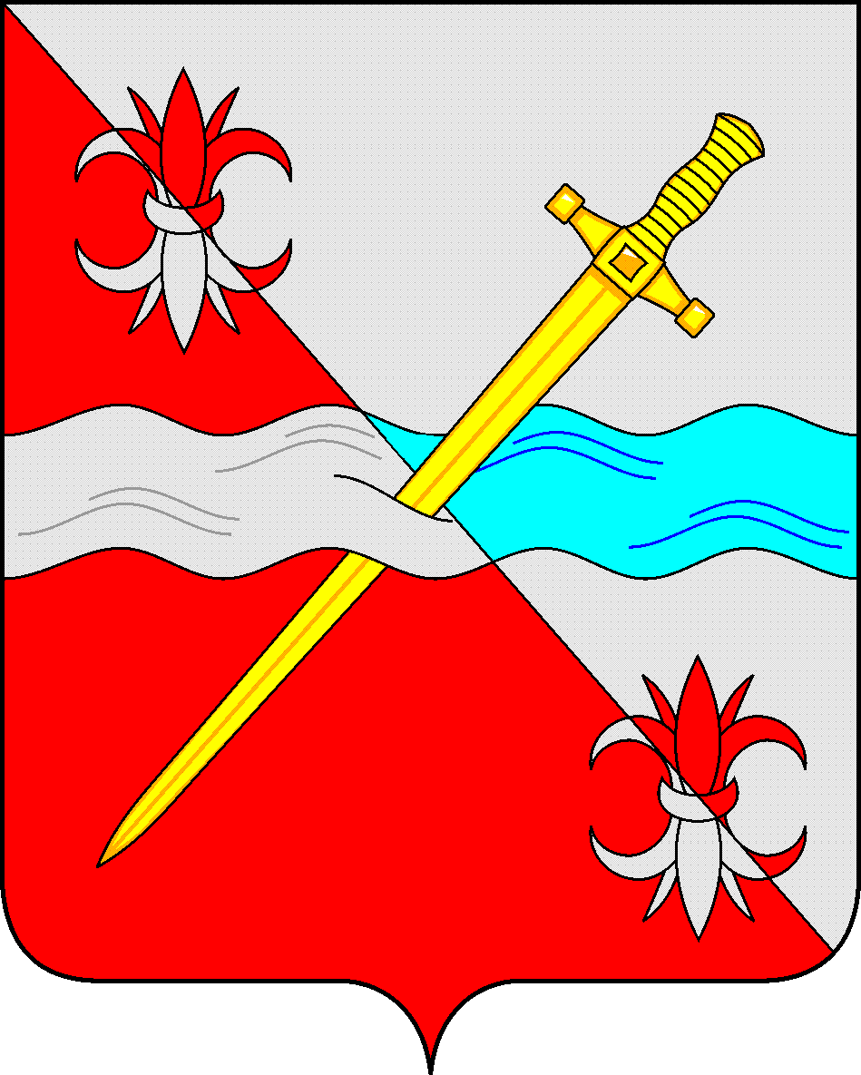
СОВЕТ
депутатов Советского муниципального округа
Ставропольского края

РЕШЕНИЕ

08 декабря 2023 г. № 146
г. Зеленокумск

Об утверждении Методики проведения конкурсов на замещение вакантной должности муниципальной службы и на включение в кадровый резерв для замещения вакантной должности муниципальной службы в органах местного самоуправления Советского муниципального округа Ставропольского края

Руководствуясь Федеральным законом от 02 марта 2007 года № 25-ФЗ «О муниципальной службе в Российской Федерации», Законом Ставропольского края от 24 декабря 2007 года № 78-кз «Об отдельных вопросах муниципальной службы в Ставропольском крае», Уставом Советского муниципального округа Ставропольского края, решениями Совета депутатов Советского муниципального округа Ставропольского края от 21 ноября 2023 г. № 135 «Об утверждении Порядка проведения конкурса на замещение вакантной должности муниципальной службы в органах местного самоуправления Советского муниципального округа Ставропольского края», от 21 ноября 2023 г. № 136 «Об утверждении Положения о кадровом резерве для замещения вакантных должностей муниципальной службы в органах местного самоуправления Советского муниципального округа Ставропольского края», от 21 ноября 2023 г. № 137 «Об утверждении Порядка проведения конкурса на включение в кадровый резерв для замещения вакантных должностей муниципальной службы в органах местного самоуправления Советского муниципального округа Ставропольского края», Совет депутатов Советского муниципального округа Ставропольского края

РЕШИЛ:

1. Утвердить прилагаемую Методику проведения конкурсов на замещение вакантной должности муниципальной службы и на включение в кадровый резерв для замещения вакантной должности муниципальной службы в органах местного самоуправления Советского муниципального округа Ставропольского края.
2. Обнародовать настоящее решение в форме размещения в сетевом издании – сайте муниципальных правовых актов Советского муниципального округа Ставропольского края и в муниципальных библиотеках.
3. Настоящее решение вступает в силу со дня официального обнародования в форме размещения в сетевом издании – сайте муниципальных правовых актов Советского муниципального округа Ставропольского края.

Председатель Совета депутатов
Советского муниципального округа
Ставропольского края Н.Н. Деревянко

Глава Советского
муниципального округа
Ставропольского края С.В. Гультяев

Утверждена
решением Совета депутатов
Советского муниципального округа
Ставропольского края
от 08 декабря 2023 г. № 146

Методика
проведения конкурсов на замещение вакантной должности муниципальной службы и на включение в кадровый резерв для замещения вакантной должности муниципальной службы в органах местного самоуправления Советского муниципального округа Ставропольского края

1. Настоящая Методика разработана в соответствии с Федеральным законом от 02 марта 2007 года № 25-ФЗ «О муниципальной службе в Российской Федерации», Законом Ставропольского края от 24 декабря 2007 года № 78-кз «Об отдельных вопросах муниципальной службы в Ставропольском крае», Уставом Советского муниципального округа Ставропольского края, решениями Совета депутатов Советского муниципального округа Ставропольского края от 21 ноября 2023 г. № 135 «Об утверждении Порядка проведения конкурса на замещение вакантной должности муниципальной службы в органах местного самоуправления Советского муниципального округа Ставропольского края», от 21 ноября 2023 г. № 136 «Об утверждении Положения о кадровом резерве для замещения вакантных должностей муниципальной службы в органах местного самоуправления Советского муниципального округа Ставропольского края», от 21 ноября 2023 г. № 137 «Об утверждении Порядка проведения конкурса на включение в кадровый резерв для замещения вакантных должностей муниципальной службы в органах местного самоуправления Советского муниципального округа Ставропольского края».
2. Настоящая Методика направлена на повышение объективности и прозрачности конкурсной процедуры и формирование профессионального кадрового состава муниципальной службы при проведении органами местного самоуправления Советского муниципального округа Ставропольского края конкурсов на замещение вакантной должности муниципальной службы и на включение в кадровый резерв для замещения вакантной должности муниципальной службы органов местного самоуправления Советского муниципального округа Ставропольского края (далее соответственно - конкурс, кадровый резерв).
3. Конкурсы проводятся в целях оценки профессионального уровня граждан Российской Федерации и муниципальных служащих, замещающих должности муниципальной службы в органах местного самоуправления Советского муниципального округа Ставропольского края, допущенных к участию в конкурсах (далее соответственно - граждане, муниципальные служащие, кандидаты), также проверки их соответствия иным установленным квалификационным требованиям для замещения вакантной должности муниципальной службы и определении по результатам таких оценки и проверки гражданина или муниципального служащего из числа претендентов для назначения на вакантную должность гражданской службы, по которой объявлен конкурс (далее соответственно - квалификационные требования, вакантная должность).
4. Решение о проведении конкурсов в аппарате Совета депутатов Советского муниципального округа Ставропольского края принимается Председателем Совета депутатов Советского муниципального округа Ставропольского края и оформляется распоряжением Председателя Совета депутатов Советского муниципального округа Ставропольского края (далее соответственно – Совет, Председатель Совета).
5. Решение о проведении конкурсов в Контрольно-счетной палате Советского муниципального округа Ставропольского края принимается председателем Контрольно-счетной палаты Советского муниципального округа Ставропольского края и оформляется распоряжением Контрольно-счетной палаты Советского муниципального округа Ставропольского края (далее соответственно – Контрольно-счетная палата, председатель Контрольно-счетной палаты).
6. Решение о проведении конкурсов в аппарате администрации Советского муниципального округа Ставропольского края принимается Главой Советского муниципального округа Ставропольского края на основании служебной записки заместителя Главы администрации Советского муниципального округа Ставропольского края или управляющего делами администрации Советского муниципального округа Ставропольского края и оформляется распоряжением администрации Советского муниципального округа Ставропольского края (далее соответственно- администрация, Глава округа).
7. Решение о проведении конкурсов в отраслевом (функциональном) или территориальном органе администрации принимается руководителем отраслевого (функционального) или территориального органа администрации на основании служебной записки заместителя руководителя отраслевого (функционального) или территориального органа администрации, руководителя подразделения или специалиста, ответственного за ведение кадровой работы, отраслевого (функционального) или территориального органа администрации, и оформляется приказом отраслевого (функционального) или территориального органа администрации.
8. При приеме документов, указанных в пунктах 7 и 8 проведения конкурса на замещение вакантной должности муниципальной службы в органах местного самоуправления Советского муниципального округа Ставропольского края, утвержденного решением Совета от 21 ноября 2023 г. № 135, и в пунктах 7 и 8 Порядка проведения конкурса на включение в кадровый резерв для замещения вакантных должностей муниципальной службы в органах местного самоуправления Советского муниципального округа Ставропольского края, утвержденного решением Совета от 21 ноября 2023 г. № 137, специалистом соответствующего органа местного самоуправления Советского муниципального округа Ставропольского края, ответственным за ведение кадровой работы, или иным лицом, ответственным за прием и проверку документов, (далее – лицо, ответственное за прием и проверку документов) проводится оценка полноты и надлежащего оформления представленных претендентами документов, а также определение соответствия претендентов квалификационным требованиям к уровню профессионального образования, стажу муниципальной службы или работы по специальности, направлению подготовки и при наличии соответствующего решения представителя нанимателя - к специальности, направлению подготовки.
9. По истечении срока, установленного для приема документов претендентов, лицом, ответственным за прием и проверку документов, составляется список кандидатов.
10. Лицо, ответственное за прием и проверку документов, обеспечивает размещение на Официальном Интернет-Портале Советского муниципального округа Ставропольского края информации о дате, месте и времени проведения второго этапа конкурса, списка кандидатов и направление кандидатам соответствующих уведомлений в письменной форме не позднее чем за 15 календарных дней до начала второго этапа конкурса.
11. Для оценки профессионального уровня кандидатов в ходе конкурса могут использоваться следующие методы оценки:
1) тестирование;
2) индивидуальное собеседование с членами конкурсной комиссии, образованной в органе местного самоуправления Советского муниципального округа Ставропольского края;
3) анкетирование.
12. В ходе конкурса используются не менее двух методов оценки.
13. Выбор методов оценки, предусмотренных пунктом 11 настоящей Методики, по каждой вакантной должности осуществляется конкурсной комиссией до объявления конкурса (далее - решение конкурсной комиссии о выборе методов оценки).
Решение конкурсной комиссии о выборе методов оценки оформляется протоколом заседания конкурсной комиссии, который подписывается председательствующим на заседании конкурсной комиссии и секретарем конкурсной комиссии.
14. Для организации проведения конкурса в администрации, соответствующее структурное подразделение администрации представляет в сроки, определенные правовым актом администрации о проведении конкурса, следующие материалы:
1) перечень нормативных правовых актов, знание которых необходимо для замещения вакантной должности;
2) тестовые вопросы для оценки знаний и умений в зависимости от области и вида профессиональной служебной деятельности, установленных должностной инструкцией (далее соответственно - профессиональный тест, знания и умения по тематике профессиональной служебной деятельности, в случае если тестирование является методом оценки);
3) конкурсные задания в соответствии с решением конкурсной комиссии о методах оценки и критерии оценки результатов анкетирования кандидатов (в случае если анкетирование является методом оценки).
15. Тестирование заключается в оценке уровня владения кандидатами государственным языком Российской Федерации (русским языком), знаниями основ Конституции Российской Федерации, законодательства Российской Федерации о муниципальной службе и о противодействии коррупции, знаниями и умениями в сфере информационно-коммуникационных технологий (далее - общий тест), а также знаниями и умениями по тематике профессиональной служебной деятельности.
Общий тест формируется по единым унифицированным заданиям, разработанным, в том числе с учетом группы должностей муниципальной службы, профессиональный тест - по тематике профессиональной служебной деятельности исходя из области и вида профессиональной служебной деятельности по вакантной должности.
При тестировании используется единый перечень вопросов.
Количество вопросов каждого теста (общего и профессионального) исходя из области и вида профессиональной служебной деятельности по вакантной должности составляет не менее 25 вопросов и не более 40 вопросов. На каждый вопрос теста может быть только один верный вариант ответа.
Кандидатам предоставляется одно и тоже время для прохождения тестирования.
Подведение результатов тестирования основывается на количестве правильных ответов. Каждый правильный ответ на вопрос теста оценивается в 1 балл.
Тестирование считается пройденным, если кандидат правильно ответил на 60 и более процентов заданных вопросов.
Тестирование может осуществляться в электронном виде с применением специального программного обеспечения.
16. В ходе индивидуального собеседования на заседании конкурсной комиссии проводится обсуждение с кандидатом результатов выполнения им других конкурсных заданий, кандидату задаются вопросы, направленные на оценку его профессионального уровня.
Результаты индивидуального собеседования выражаются в баллах, выставляемых кандидату каждым членом конкурсной комиссии, с краткой мотивировкой выставленного балла при необходимости и отражаются в конкурсном бюллетене по форме согласно приложению к настоящей Методике.
Максимальное количество баллов по результатам индивидуального собеседования составляет 10 баллов.
17. Анкетирование проводится по вопросам, составленным исходя из должностных обязанностей по вакантной должности и квалификационных требований для ее замещения.
В анкету включаются вопросы о выполняемых должностных обязанностях по должностям, замещаемым кандидатом в рамках ранее осуществляемой профессиональной деятельности, профессиональных достижениях, мероприятиях, в которых кандидат принимал участие.
Максимальное количество баллов по результатам анкетирования составляет 10 баллов.
18. В рамках регионального проекта «Защитники», реализуемого в Ставропольском крае в 2023 - 2027 годах, кандидатам, являющимся (являвшимся) участниками специальной военной операции, относящимся к данной категории граждан в соответствии со статьей 2 Закона Ставропольского края «О дополнительных социальных гарантиях участникам специальной военной операции и мерах социальной поддержки членов их семей», начисляются дополнительные 5 баллов, при наличии у претендента документа, подтверждающего его участие в специальной военной операции.
19. Итоговый балл кандидата определяется как сумма среднего арифметического баллов, выставленных кандидату членами конкурсной комиссии по результатам индивидуального собеседования, баллов по результатам иных конкурсных заданий. а также начисленных дополнительных 5 баллов кандидату, являющемуся (являвшемуся) участником специальной военной операции, относящемуся к данной категории граждан в соответствии со статьей 2 Закона Ставропольского края «О дополнительных социальных гарантиях участникам специальной военной операции и мерах социальной поддержки членов их семей», в качестве льготы в рамках регионального проекта «Защитники», реализуемого в Ставропольском крае в 2023 - 2027 годах.
20. По результатам сопоставления итоговых баллов кандидатов секретарь конкурсной комиссии формирует рейтинг кандидатов в порядке убывания их итоговых баллов.
Рейтинг кандидатов с указанием набранных баллов и занятых ими мест по результатам оценки конкурсной комиссией должен содержаться в решении конкурсной комиссии.
21. На итоговом заседании конкурсной комиссии:
1) рассматриваются и обсуждаются результаты выполнения кандидатами конкурсных заданий;
2) проводится индивидуальное собеседование с каждым кандидатом;
3) оцениваются профессиональные уровни кандидатов и осуществляется сравнение таких уровней;
4) принимается решение конкурсной комиссии по результатам конкурса.

Приложение
к Методике проведения конкурсов
на замещение вакантной должности
муниципальной службы и на включение
в кадровый резерв для замещения вакантной
должности муниципальной службы
в органах местного самоуправления
Советского муниципального округа
Ставропольского края

Форма

КОНКУРСНЫЙ БЮЛЛЕТЕНЬ
«__» ______________________________ 20__ г.
(дата проведения конкурса)

__________________________________________________________________
(полное наименование должности муниципальной службы Ставропольского края,
__________________________________________________________________
на замещение которой проводится конкурс)

(Максимальный балл составляет 10 баллов)

Фамилия, имя, отчество кандидата | Балл, присвоенный членом конкурсной комиссии кандидату по результатам индивидуального собеседования | Краткая мотивировка выставленного балла (при необходимости)

___________________________________________ ______________________
(фамилия, имя, отчество члена конкурсной комиссии) (подпись)

